TRƯỜNG ĐẠI HỌC THỦ DẦU MỘT

VIỆN KỸ THUẬT CÔNG NGHỆ



**ĐỒ ÁN MÔN HỌC**

**NHẬP MÔN PHÁT TRIỂN GAME**

Đề tài

**XÂY DỰNG TRÒ CHƠI XẾP GẠCH**

**TRÊN NỀN TẢNG PYGAME**

GVHD: Ths NGUYỄN NGỌC THẬN

SVTH: Nguyễn Anh Hào

1824801030064

Nguyễn Minh Hùng

1824801030141

Trần Tiến Đạt

1824801030161

Tháng 12/2020

**VIỆN KỸ THUẬT – CÔNG NGHỆ**

**NHẬN XÉT VÀ CHẤM ĐIỂM CỦA GIẢNG VIÊN**

Họ và tên giảng viên: **Nguyễn Ngọc Thận**

Tên đề tài: **XÂY DỰNG TRÒ CHƠI XẾP GẠCH TRÊN NỀN TẢNG PYGAME**

Nội dung nhận xét:

**Điểm:**

Bằng số:

Bằng chữ:

|  |  |
| --- | --- |
|  | **GIẢNG VIÊN CHẤM**  *(Ký, ghi rõ họ tên)*  **NGUYỄN NGỌC THẬN** |

**LỜI MỞ ĐẦU**

Trong thời đại công nghệ thông tin như hiện nay, sản phẩm công nghệ càng chịu sự đánh giá khắt khe hơn từ phía người dùng, đặc biệt là về sản phẩm game được nhận rất nhiều sự đánh giá thừ phía game thủ, hay chỉ là những người chơi bình thường. Ngành công nghiệp Game hiện nay có thể nói là bùng nổ, với tốc độ phát triển chóng mặt rất nhiều những Game hay và hấp dẫn đã được ra đời trong thời gian qua. Phía sau những Game phát triển và nổi tiếng như vậy đều có một Game Engine hay còn gọi là nền tảng phát triển game. Game Engine là công cụ hỗ trợ, một Middleware giúp người phát triển viết game một cách nhanh chóng và đơn giản, đồng thời cung cấp khả năng tái sử dụng các tài nguyên và mã nguồn cao do có thể phát triển game từ một Game Engine.

Từ xu hướng phát triển, đồ án này sẽ khảo sát và nghiên cứu về Pygame, một Game Engine phổ biến nhất hiện nay và không kém phần mạnh mẽ nhằm phát triển một trò chơi xếp gạch. Chuẩn bị kiến thức và kỹ năng cho định hướng nghề nghiệp phát triển game sau này của chúng em, góp phần vào sự phát triển của ngành công nghiệp phát triển game của nước nhà.

Trong bài báo cáo này chúng em sẽ giới thiệu về nền tảng Pygame bao gồm các đặc điểm, tính năng, công cụ và thành phần trong Engine. Tiếp theo chúng em sẽ đi vào giới thiệu về phần cốt truyện, bối cảnh, bố cục, hiệu ứng và sâu hơn như lối chơi, chiến thuật hay thuật toán có trong game. Và sau cùng chúng em sẽ đưa ra hướng phát triển và cách kiếm tiền từ game.

Báo cáo bao gờm các phần:

* **Chương 1. Kịch bản và bố cục game**
* **Chương 2. Đối tượng và cấp độ**
* **Chương 3. Nền tảng và chiến lược**
* **Chương 4. Quảng cáo và các kiếm tiền**
* Source dữ liệu: https://github.com/aokidai/nhapmongame

**MỤC LỤC**

CHƯƠNG 1. KỊCH BẢN VÀ BỐ CỤC GAME 5

**1.** **Kịch bản** 5

**2.** **Bố cục** 5

**3.** **Hiệu ứng** 6

**4.** **Luật chơi** 7

**5.** **Cách chơi** 7

CHƯƠNG 2. ĐỐI TƯỢNG VÀ CẤP ĐỘ 8

**1.** **Đối tượng nhân vật** 8

**2.** **Đối tượng người chơi** 9

**3.** **Đối tượng cảnh quan** 9

**4.** **Cấp độ** 9

CHƯƠNG 3. NỀN TẢNG & CHIẾN LƯỢC 10

**1.** **Giới thiệu về nền tảng Pygame** 10

*a.* *Giới thiệu về python* 10

*b.* *Giới thiệu về pygame* 10

**2.** **Giải thuật & chiến lược** 11

**a.** **Giải thuật** 11

**b.** **Chiến lược** 11

**3.** **Quản lí đối tượng** 11

**4.** **Quản lí hiệu ứng** 11

**5.** **Quản lí kết quả** 11

CHƯƠNG 4. QUẢNG CÁO VÀ KIẾM TIỀN TỪ GAME 13

**1.** **Các nhà cung cấp dịch vụ quảng cáo trên game** 13

*a.* *Google Ads* 13

*b.* *Facebook Ads* 13

*c.* *Admicro.vn* 14

*d.* *Cốc cốc* 14

*e.* *Eclick.vn* 15

*f.* *Adtima.vn* 15

*g.* *Novanet.vn* 16

*h.* *Ad360.vn* 16

**2.** **Cách thứ đặc quảng cáo lên game** 16

**3.** **Cách thức kiếm tiền trên game** 27

KẾT LUẬN 32

**1.** **Kết quả đạt được:** 32

**2.** **Việc chưa làm được:** 32

**3.** **Hướng phát triển của đề tài** 32

TÀI LIỆU THAM KHẢO 33

# CHƯƠNG 1. KỊCH BẢN VÀ BỐ CỤC GAME

1. **Kịch bản**

Vào thời Najimada Yashima (nhưng năm 517 trước công nguyên), tuyên truyền một truyền thuyết rằng tại nước Nippon đã được cất giữ một kho báu lớn của gia tộc Najimada. Tuy nhiên hiện tại nước Nippon và kho báu Najimada đang ở đâu thì không ai rõ.

Vào năm 1030 tương truyền đã có người tìm được bản đồ đến được kho báu Najimada nhưng đã biết bao nhiêu người đến đó rồi nhưng đã không xuất hiện ra lại. Có người cho rằng họ đã chết trong rừng có người lại cho rằng kho báu đã bị nguyền rũa,…

Năm 1932, có một nhà lữ hành tên Takuya Okasaki đã tìm được bản đồ dẫn đến nước Nippon và ông đã bắt tay vào đi tìm kho báu huyền thoại Najimada. Tuy nhiên để tìm được kho báu, Takuya đã phải hi sinh cả tính mạng mình để.

Khi đến nước Nippon, nay là Nihon hiện đại, ông đã vào một cách rừng được người dân bản địa gọi là khu rừng ma ám Aokigahara – đây là khu rừng tự sát mà một khi đã đến thì không thể trở lại. Tại sao khu rừng lại được tương truyền như thế? Tương truyền, đây chính là cánh cổng đến địa ngục của người dân Niihon. Và để đến được nơi có kho báu, Takuya đã trải qua rất nhiều gian khổ tại cách rừng Aokigahara.

Và cuối cùng, sau rất nhiều ngày đi bộ trong rừng Takuya đã đến cửa, nơi vào của lăng mộ gia tộc Najimada, nơi mà mệnh danh là cánh cổng địa ngục. Khi Takuya mở được cánh cổng địa ngục ra thì ông bị vướn vào vồng lập vô tận, và nhiệm vụ của Takuya là phải sấp xếp các viên gạch sao cho chúng thẳng một hàng ngang để chúng biến mất và tạo ra đường vào. Điều đáng nói ở đây chính là ở đây có rất nhiều bộ xương khô ở đây có lẽ là của những người đi trước?

Liệu Takuya có thể vào trong và chạm vào kho báu hay cũng trở thành bộ xương khô?

1. **Bố cục**

* Cảnh quan: Khung hình – nơi chứa các viên gạch
* Đối tượng:
* Các viên gạnh: (có 8 màu gạch khác nhau) giúp phân biệt chúng với nhau và chúng xuất hiện màu ngẩu nhiên
* Các khối gạch: bao gờm 4 viên gạch kết hợp với nhau theo nguyên tắc nhất định và xuất hiện ngẩu nhiên và có thể xoay 360 độ tùy ý người chơi:
* Gạch O: 
* Gạch I: /
* Gạch J: ///
* Gạch L:  /  /  / 
* Gạch S:  / 
* Gạch Z:  / 
* Gạch T: / / / 

1. **Hiệu ứng**

* Hiệu ứng vật lí: Hiệu ứng rơi (do hực húc của Trái Đất)
* Hiệu ứng lật: Là hiệu ứng xoay khối gạch 90 độ do người chơi tác động
* Hiệu ứng đẩy: Là hiệu ứng khiến khối gạch đẩy về phía trái, phải và dưới (khối gạch không thể đẩy về phía trên)
* Hiệu ứng chạm biên: Là hiệu ứng khiến khối gạch không thể duy chuyển vược ra khổi biên là khung trò chơi
* Hiệu ứng xóa: Là hiệu ứng biến mấy 1 hay nhiều dãy gạch khi chúng đầy thành một hàng ngang.
* Hiệu ứng rơi: Áp dụng cho những viên gạch được thả xuống sẽ rơi tịnh tuyết xuống và trường hợp 1 hay nhiều hàng được xóa, các khối gạch ở trên hàng bị xóa đó rơi tịnh tuyến xuống.

1. **Luật chơi**

* Người chơi vào vai Takuya và nhiệm vụ của người chơi là sấp xếp các khối gạch sao cho tạo thành một hay nhiều hàng ngang đầy các viên gạch, lúc đó gạch của hàng đầy đó sẽ biến mất khiến các viên gạch khác rơi tịnh tuyến xuống.
* Khi người chơi xóa hàng gạch, người chơi sẽ được cộng điểm, khi đến 1 mức điểm nhất định, người chơi sẽ được tăng Lever
* Khi mức Lever được tăng lên, tốc độ rơi của viên gạch sẽ tăng lên
* Trường hợp 1 lúc phá được nhiều hơn một hàng gạch điểm sẽ được nhân đôi lên đó được gọi là điểm thưởng.

1. **Cách chơi**

* Người chơi sử dụng phím lên, xuống, trái, phải hoặc phím w, a, s, d để di chuyển các khối gạch
* Sử dụng phím Space để xoay khối gạch.
* Ý nghĩa của trò chơi: Tăng khát vọng tăng điểm số để tăng lever
* Khi người chơi đạt được điểm số cao để tăng tính nhanh nhẹ, sáng tạo của người chơi.

# CHƯƠNG 2. ĐỐI TƯỢNG VÀ CẤP ĐỘ

1. **Đối tượng nhân vật**

* Bao gờm các viên gạch tụ hợp thành các khối gạch
* Một khối gạch bao gờm 4 viên gạch được kế hợp với nhau theo nguyên tắc
* Lưới xếp để tính số lượng các gạch.
* Các khối gạch có thể xoay 360 độ và được phân tích ra như sau:
* Gạch O: 
* Là khối gạch đặc biệt nó có thể xoay 360 độ tuy nhiên dù có xoay ở góc 90 độ nào thì nó vẫn như vậy
* Gạch I: /
* Là khối gạch đặc biệt thứ hai vì nó chỉ có 2 trạng thái khi ở góc 0 và 90 độ là thẳng và ngang
* Gạch J: ///
* Là khối gạch có 4 trạng thái tương ứng với 4 góc 0, 90, 180 và 360 độ
* Gạch L:  /  /  / 
* Có hình dáng gióng với khối J nhưng đối xứng gương với khối J, khối L cũng mang các tính chất going với khối J.
* Gạch S:  / 
* Gióng như khối I, khối S chỉ có 2 trạng thái tương ứng ở góc 0 và 90 độ
* Gạch Z:  / 
* Khối Z gióng với khối S, mang các tính chất của khối S và nó đối xứng gương với khối S.
* Gạch T: / / / 
* Là khối gạch lì lạ nhất nó có 4 trạng khái khác nhau và không đối xứng với bất kì khối nào.

1. **Đối tượng người chơi**

* Người chơi sẽ là người điểu khiển các khối gạch sao cho chúng xếp với nhau đầy 1 hàng ngang.
* Người chơi sẽ tương tác với hệ thống bằng giao diện đồ họa là các khối gạch trên nền là màu xám
* Để biết điểm số người chơi và lever hiện hành, trên cùng bàn trò chơi đã được bố trí 1 đồng hồ đếm điểm số và lever người chơi.

1. **Đối tượng cảnh quan**

* Nền trò chơi là 1 màu đơn sắc giúp người chơi tắng tính tấp trung khi chơi

1. **Cấp độ**

* Trò chơi được chia thành rất nhiều cấp độ khác nhau
* Người chơi khi đạt một số điểm được quy định bằng cách bất kì sẽ được tăng lever
* Khi lever trò chơi được tăng lên, tốc độ rơi của các khối gạch cũng sẽ tăng lên nhằm tăng độ khó cho game.

# CHƯƠNG 3. NỀN TẢNG & CHIẾN LƯỢC

1. **Giới thiệu về nền tảng Pygame**
2. *Giới thiệu về python*

Python là một [ngôn ngữ lập trình](https://vi.wikipedia.org/wiki/Ng%C3%B4n_ng%E1%BB%AF_l%E1%BA%ADp_tr%C3%ACnh" \o "Ngôn ngữ lập trình) bậc cao cho các mục đích lập trình đa năng, do [Guido van Rossum](https://vi.wikipedia.org/w/index.php?title=Guido_van_Rossum&action=edit&redlink=1) tạo ra và lần đầu ra mắt vào năm [1991](https://vi.wikipedia.org/wiki/1990). Python được thiết kế với ưu điểm mạnh là dễ đọc, dễ học và dễ nhớ. Python là ngôn ngữ có hình thức rất sáng sủa, cấu trúc rõ ràng, thuận tiện cho người mới học lập trình. Cấu trúc của Python còn cho phép người sử dụng viết mã lệnh với số lần gõ phím tối thiểu. Vào tháng 7 năm 2018, Van Rossum đã từ chức Leader trong cộng đồng ngôn ngữ Python sau 30 năm lãnh đạo.

Python hoàn toàn [tạo kiểu động](https://vi.wikipedia.org/w/index.php?title=T%E1%BA%A1o_ki%E1%BB%83u_%C4%91%E1%BB%99ng&action=edit&redlink=1" \o "Tạo kiểu động (trang chưa được viết)) và dùng cơ chế [cấp phát bộ nhớ tự động](https://vi.wikipedia.org/wiki/Qu%E1%BA%A3n_l%C3%BD_b%E1%BB%99_nh%E1%BB%9B" \o "Quản lý bộ nhớ); do vậy nó tương tự như [Perl](https://vi.wikipedia.org/wiki/Perl), [Ruby](https://vi.wikipedia.org/wiki/Ruby_(ng%C3%B4n_ng%E1%BB%AF_l%E1%BA%ADp_tr%C3%ACnh)), [Scheme](https://vi.wikipedia.org/wiki/Scheme), [Smalltalk](https://vi.wikipedia.org/wiki/Smalltalk), và [Tcl](https://vi.wikipedia.org/wiki/Tcl" \o "Tcl). Python được phát triển trong một dự án mã mở, do tổ chức phi lợi nhuận Python Software Foundation quản lý.

Ban đầu, Python được phát triển để chạy trên nền [Unix](https://vi.wikipedia.org/wiki/Unix). Nhưng rồi theo thời gian, Python dần mở rộng sang mọi [hệ điều hành](https://vi.wikipedia.org/wiki/H%E1%BB%87_%C4%91i%E1%BB%81u_h%C3%A0nh" \o "Hệ điều hành) từ [MS-DOS](https://vi.wikipedia.org/wiki/MS-DOS) đến [Mac OS](https://vi.wikipedia.org/wiki/Mac_OS), OS/2, [Windows](https://vi.wikipedia.org/wiki/Microsoft_Windows), [Linux](https://vi.wikipedia.org/wiki/Linux) và [các hệ điều hành khác thuộc họ Unix](https://vi.wikipedia.org/wiki/T%C6%B0%C6%A1ng_t%E1%BB%B1_Unix" \o "). Mặc dù sự phát triển của Python có sự đóng góp của rất nhiều cá nhân, nhưng Guido van Rossum hiện nay vẫn là tác giả chủ yếu của Python. Ông giữ vai trò chủ chốt trong việc quyết định hướng phát triển của Python.

1. *Giới thiệu về pygame*

PyGame là một thư viện của ngôn ngữ Python. Nó được sử dụng để phát triển trò chơi 2-D và là một nền tảng nơi bạn có thể sử dụng một tập hợp các **mô-đun Python để phát triển trò chơi** . Đây là một nền tảng dễ hiểu và thân thiện với người mới bắt đầu có thể giúp bạn phát triển trò chơi một cách nhanh chóng. Bạn có thể truy cập trang web chính thức của PyGame để biết nó thực sự là gì.

Trang web chính thức của PyGame là: - [https://www.pygame.org](https://www.pygame.org/)

PyGame là một công cụ tuyệt vời và hữu ích có thể giúp bạn phát triển trò chơi mơ ước của mình. Lợi ích lớn nhất khi sử dụng PyGame là khả năng truy cập dễ dàng và hỗ trợ cộng đồng khổng lồ. Nó rất dễ cài đặt, học hỏi và sử dụng. Trong vòng vài giờ kể từ khi bắt đầu, bạn có thể tạo một trò chơi mà bạn từng nghĩ rằng bạn sẽ không bao giờ có thể làm được một cách dễ dàng như vậy.

1. **Giải thuật & chiến lược**
2. **Giải thuật**

* Xuất hiện các khối gạch khác nhau một cách random
* Xuất hiện các màu khối gạch một cách random
* Chặn các biên không cho các khối gạch ra khổi khung chương trình
* Xoay các khối gạch 360 mỗi lần xoay chỉ xoay 90 độ
* Xóa các hàng đầy các khối gạch
* Tính điểm và tăng lever

1. **Chiến lược**

* Chiến lược tăng độ khó: bằng cách tăng tốc độ rơi của các khối gạch khi người chơi tăng lever

1. **Quản lí đối tượng**

* Các đối tượng khối gạch được tịnh tuyết đến khi đầy một hàng và biết mất các hàng đó

1. **Quản lí hiệu ứng**

* Các hiệu ứng luôn ở trạng thái sẳn sàng đến khi có các tác động vật lí để bật lên các hiệu ứng đó.

1. **Quản lí kết quả**

* Kết quả của người chơi không được lưu lại, nó sẽ biến mất và người chơi phải chơi lại từ đầu sau khi thoát ra khổi game hoặc thua game

1. **Giao diện đồ họa của game**

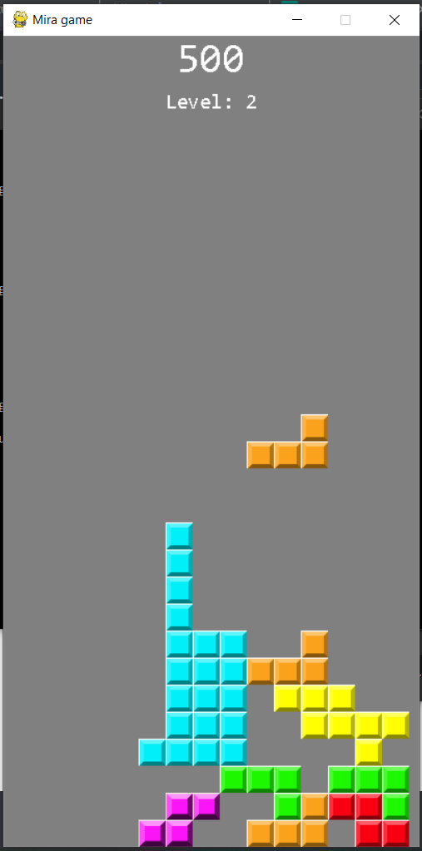

# CHƯƠNG 4. QUẢNG CÁO VÀ KIẾM TIỀN TỪ GAME

1. **Các nhà cung cấp dịch vụ quảng cáo trên game**
2. *Google Ads*

Mỗi ngày, Google đón hàng triệu lượt truy cập để tìm kiếm thông tin mỗi ngày. Chính vì vậy, Google chính là bộ máy tìm kiếm lớn nhất trên thế giới (chiếm đến gần 70% thị phần) và tại Việt Nam con số này chiếm tới hơn 90% thị phần.  
Ưu điểm quảng cáo trên Google:

* Không phải mất chi phí để được xuất hiện quảng cáo, chỉ mất chi phí khi có ai đó kích chuột vào quảng cáo.
* Quảng cáo xuất hiện với bất cứ từ khóa nào mà bạn mong muốn.
* Hiệu quả quảng cáo là rất lớn, vì theo phương thức quảng cáo này, bạn biết chắc chắn người xem quảng cáo là các khách hàng tiềm năng đang có nhu cầu tìm kiếm sản phẩm mà bạn đang cung cấp ra thị trường.
* Quảng cáo Adwords không chỉ hiển thị ở công cụ tìm kiếm của Google dưới dạng text mà còn có thể hiển thị nhiều hình thức trên hệ thống các website của cả Google lẫn đối tác.
* Quảng cáo banner, video trên hệ thống mạng hiển thị của Google được phân phối dựa theo ngữ cảnh nội dung khách hàng đang xem.
* Tất cả mọi người đều có thể tự mở tài khoản trên Adwords để tự triển khai quảng cáo.

1. *Facebook Ads*

Facebook Ads đang là đối thủ cạnh tranh trực tiếp và lớn nhất của Google Ads. Số lượng người sử dụng mạng xã hội này tăng rất nhanh và liên tục. Tính đến thời điểm 2016, tại Việt Nam ước tính có khoảng 35 triệu người sử dụng tài khoản mạng xã hội này.  
Ưu điểm của Quảng cáo trên Facebook

* Tiếp cận chính xác khách hàng tiềm năng thông qua độ tuổi, giới tính, khu vực địa lý, sở thích…
* Tính tương tác và lan truyền cao : Link quảng cáo được đăng ngay trên trang mạng nên rất dễ dàng like, share, tag, comment, đăng ký…
* Mẫu quảng cáo ấn tượng: bao gồm cả hình ảnh + text do đó thuận lợi trong việc quảng bá thương hiệu, logo, sản phẩm…
* Nội dung mẫu quảng cáo có thể thay đổi, tạo ra sự linh hoạt trong việc quảng bá và truyền tải.
* Ngân sách không giới hạn mức chi phí tối thiểu, do đó, so với Google Ads, thì Facebook Ads có chi phí rẻ hơn

1. *Admicro.vn*

Là đơn vị trực thuộc Công ty Cổ phần Truyền thông Việt Nam VCCorp, Admicro có mạng lưới truyền thông sâu rộng và đa dạng trong các dịch vụ truyền thông cung cấp. Admicro là mạng quảng cáo đạt chuẩn quốc tế IAB về khả năng tùy biến quảng cáo đa nền tảng và là đối tác chiến lược của nhiều đơn vị toàn cầu như WPP, GroupM, Saatchi&Saatchi, Google…  
Hợp tác với hơn 200 Publisher/website uy tín tại Việt Nam như Dân Trí, Kênh 14, CafeF, Afamily, Gamek, Linkhay, Mua chung,… trong đó có 27 website sở hữu và được độc quyền kinh doanh quảng cáo, chiếm tới 90% người dùng web và 95% người dùng mobile Internet, Admicro đang trở thành đối tác chiến lược, tạo dựng niềm tin nơi khách hàng.

1. *Cốc cốc*

Cốc Cốc là công cụ tìm kiếm tiếng Việt, tập trung phát triển khả năng xử lý ngôn ngữ tiếng Việt, nhằm tối ưu kết quả tìm kiếm phù hợp với nhu cầu người Việt. Bên cạnh đó, công cụ chú trọng các tính năng được phát triển riêng cho thị trường Việt Nam, như tìm kiếm địa điểm, giải toán và giải hóa.  
Ưu điểm của Cốc cốc

* Lượng truy cập lớn nhất Việt Nam: hơn 23 triệu người dùng hàng tháng
* Không phải chen chúc trong 1 rừng quảng cáo
* Tương tác tối đa tới từng khách hàng
* Đưa thông điệp tới tất cả khách hàng cùng lúc
* Thông điệp tương tác với tần suất cao mỗi lần người dùng mở tab mới
* Gửi thông điệp đúng đối tượng trên quy mô lớn
* Các hình thức quảng cáo:
* Quảng cáo tìm kiếm: Xuất hiện trên Top kết quả tìm kiếm khi khách hàng tìm các từ khóa liên quan tới sản phẩm của bạn
* Quảng cáo theo chân khách hàng: Xuất hiện trên trang chủ trình duyệt của những khách hàng từng tìm từ khóa liên quan tới sản phẩm của bạn
* Quảng cáo Banner độc quyền trên trình duyệt
* Quảng cáo ikon

1. *Eclick.vn*

Được biết đến là hệ thống mạng quảng cáo thông tin do FPT Online điều hành, Eclick đã trở thành trang mạng quảng cáo lý tưởng tại Việt Nam với 23 triệu lượt dùng và hơn 1 tỷ lượt truy cập mỗi tháng. Ở mỗi lĩnh vực, Eclick đều có các website dẫn đầu như VnExpress.net, Ngoisao.net, iOne.net, Nhacso.net… các website này đều liên kết với nhau một cách có hệ thống, từ đó làm gia tăng độ phủ sóng của các quảng cáo nhằm đem lại hiệu quả tốt nhất.

1. *Adtima.vn*

Là công ty thành viên của tập đoàn VNG, Adtima được biết đến là cái tên mới trong truyền thông trực tuyến ở Việt Nam. Tuy vậy, Adtima lại cung cấp các dịch vụ cho các website lớn của công ty mẹ là Zalo, Zing me, Báo mới nên khách hàng hoàn toàn yên tâm khi gửi gắm thương hiệu, sản phẩm của mình tới Adtima.

1. *Novanet.vn*

Năm 2006, Novaon Ads ra đời với tư cách là thành viên của Tập đoàn Internet NOVAON - một trong những thương hiệu hàng đầu trong lĩnh vực Digital Marketing.  
Năm 2012, Novaon cho Ra mắt sản phẩm NOVANET - mạng quảng cáo ngữ cảnh đầu tiên ở Việt Nam. Novanet có mạng lưới hơn 300 website, trong đó có nhiều trang uy tín như Vietnamnet.vn, tuoitre.com.vn, thanhnien.com.vn, tinhte.vn, webtretho.com… thu hút 1,5 tỷ lượt truy cập/tháng, hệ thống công nghệ mới, thông minh nhắm chọn quảng cáo theo ngữ cảnh, website, chủ đề, thời gian, tần suất… nhằm tối ưu chiến dịch quảng cáo, mang lại hiệu quả cho doanh nghiệp.

1. *Ad360.vn*

Ad360 là hệ thống mạng quảng cáo thông minh giúp đưa quảng cáo của người đi mua quảng cáo đến đúng người dùng mục tiêu trên các website tham gia mạng quảng cáo Ad360 một cách chính xác và tiện lợi. Hệ thống các Website của Ad360 gồm: doisongphapluat.com.vn, tienphong.vn, thanhnien.vn, vietnamnet.vn, tintuconline.vn, zing.vn…

1. **Cách thứ đặc quảng cáo lên game**

Đầu tiên các bạn cần tải về gói asset GoogleMobileAds.unitypackage ở trang chủ của nó: <https://github.com/googleads/googleads-mobile-unity/releases> chú ý là tải cái mới nhất mà dùng - bản hiện tại là 3.2.0. Tiếp theo bạn hãy import gói vừa tải trên vào game của bạn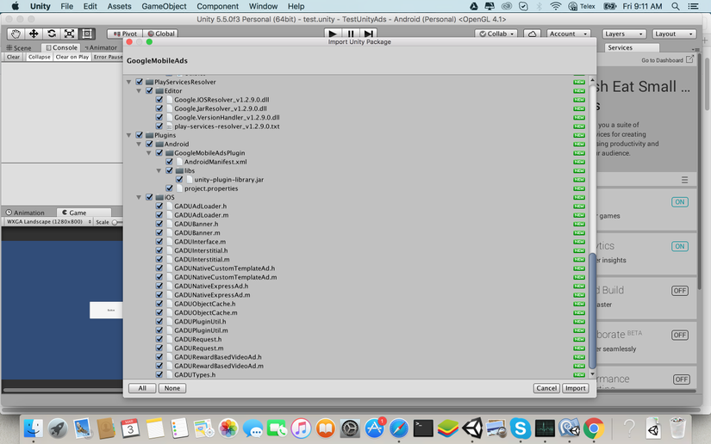  Ok bây giờ bạn thấy trong thư mục Assets có thêm các mục như sau:

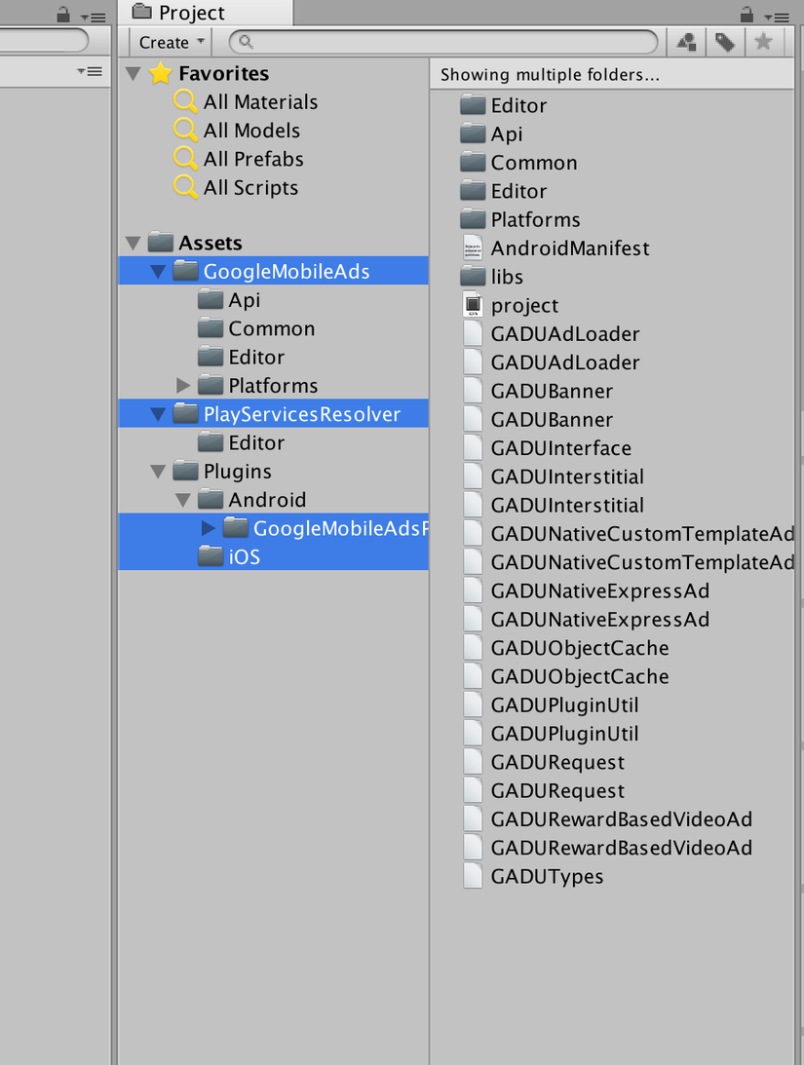

Tiếp theo bạn hãy tạo cho mình một tài khoản Admob và tạo các id quảng cáo cho game của bạn , nếu bạn chưa biết thì tham khảo hướng dẫn sau: <https://www.youtube.com/watch?v=CUidLrFqk6Y> bạn hãy tạo một id quảng cáo kiểu banner vào một id quảng cáo kiểu full màn hình để test nhé . Ok giờ ta sẽ viết code . Bạn hãy tạo ra một file script ShowAdsManager.cs và nội dung như ở dưới

using UnityEngine;

using System.Collections;

using GoogleMobileAds.Api;

using UnityEngine.Advertisements;

public class ShowAdsManager : MonoBehaviour {

#if UNITY_IPHONE

string idAdMobInterstitial = "";

string idAdMobBanner = "";

string testDeviceId = "";

#endif

#if UNITY_ANDROID

public string idAdMobInterstitial = "";

public string idAdMobBanner = "";

public string testDeviceId = "";

#endif

public static ShowAdsManager instance = null;

InterstitialAd interstitial;

BannerView bannerView;

void Awake()

{

//Check if instance already exists

if (instance == null) {

//if not, set instance to this

instance = this;

}

//If instance already exists and it's not this:

else if (instance != this)

//Then destroy this. This enforces our singleton pattern, meaning there can only ever be one instance of a GameManager.

Destroy(gameObject);

//Sets this to not be destroyed when reloading scene

DontDestroyOnLoad(gameObject);

}

// Use this for initialization

void Start () {

}

public void LoadFullAdmob()

{

// Create an empty ad request.

interstitial = new InterstitialAd(idAdMobInterstitial);

AdRequest request = new AdRequest.Builder()

.AddTestDevice(AdRequest.TestDeviceSimulator) // Simulator.

.AddTestDevice(testDeviceId) // My test device.

.Build();

// Load the interstitial with the request.

interstitial.LoadAd(request);

}

public void ShowFullAdmod()

{

interstitial.Show ();

LoadFullAdmob ();

}

public void LoadBannerAdmod()

{

// Create a 320x50 banner at the top of the screen.

bannerView = new BannerView(idAdMobBanner, AdSize.Banner, AdPosition.Bottom);

// Create an empty ad request.

AdRequest requestBanner = new AdRequest.Builder()

.AddTestDevice(AdRequest.TestDeviceSimulator) // Simulator.

.AddTestDevice(testDeviceId) // My test device.

.Build();

// Load the banner with the request.

bannerView.LoadAd(requestBanner);

}

public void ShowBanner()

{

bannerView.Show ();

}

public void HideBanner()

{

bannerView.Hide ();

}

}

bạn hãy điền các id tương ứng của bạn vào các biến id ở ngay trên cùng, cái testDeviceId là cái id test của thiết bị bạn dùng để test , nó khá quan trọng vì nếu không bạn sẽ hiển thị quảng cáo thật lên và nếu nhỡ tay click vào thì sẽ vi phạm chính sách, ta chỉ nên hiện quảng cáo test trong quá trình phát triển khi nào up lên store thì mới hiện quảng quáo thật. Bạn có thể tìm cái id này cho android ở đây: <https://play.google.com/store/apps/details?id=pe.go_com.admobdeviceidfinder> cho ios thì làm theo cái này: <http://stackoverflow.com/questions/24760150/how-to-get-a-hashed-device-id-for-testing-admob-on-ios> <http://answers.unity3d.com/questions/834119/admob-device-id-on-ios-for-test-ads.html>

Ok để mình giải thích qua code ở trên ,mà đọc là bạn đã biết nó để làm gì rồi :

LoadFullAdmob hàm này để load một quảng cáo full màn hình , muốn hiện quảng cáo full màn hình phải gọi hàm này trước

ShowFullAdmod hàm này để hiển thị quảng cáo full màn hình đồng thời sẽ load một cái mới để lần sau còn có cái mà hiển thị lên

LoadBannerAdmod hàm này để load một banner ở đây là banner ở phía dưới của màn hình

ShowBanner hàm hiển thị banner

HideBanner hàm ẩn banner

Ok nhìn khá ổn nhỉ chả có gì cả rất đơn giản.

Bây giờ bạn hãy tạo một giao diện để thử nghiệm nhé . Tạo ra màn hình như sau:

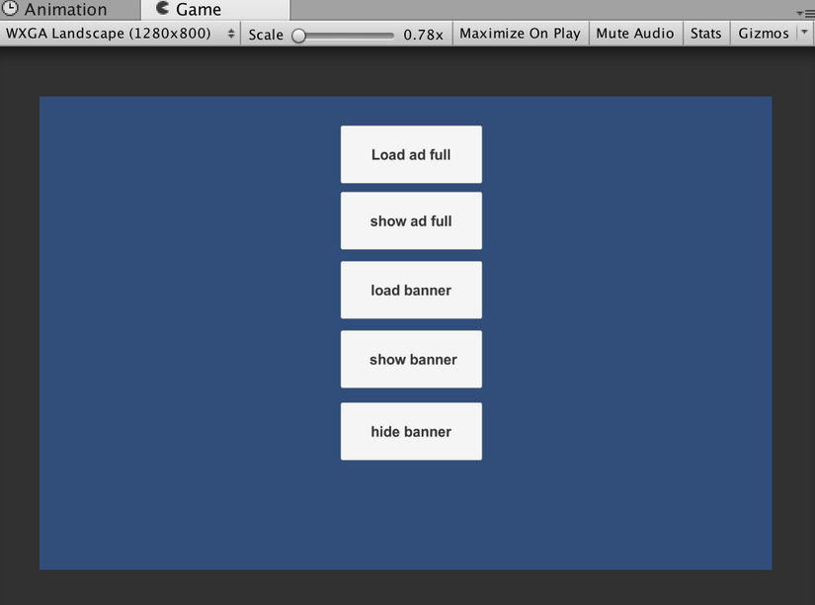

Tiếp theo tạo một object đặt tên là AdsManager rồi add cái script trên vào nó .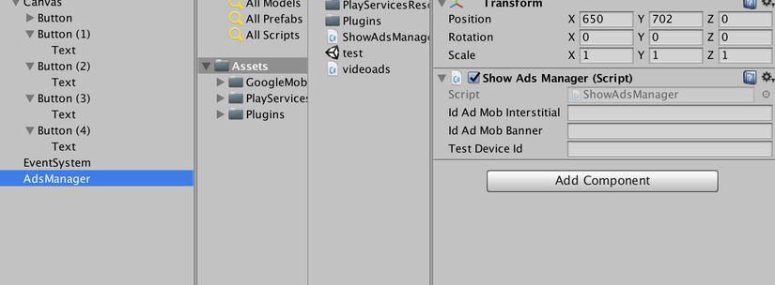

điền các id quảng cáo tương ứng của bạn vào

Tiếp theo add các sự kiện click button cho các nút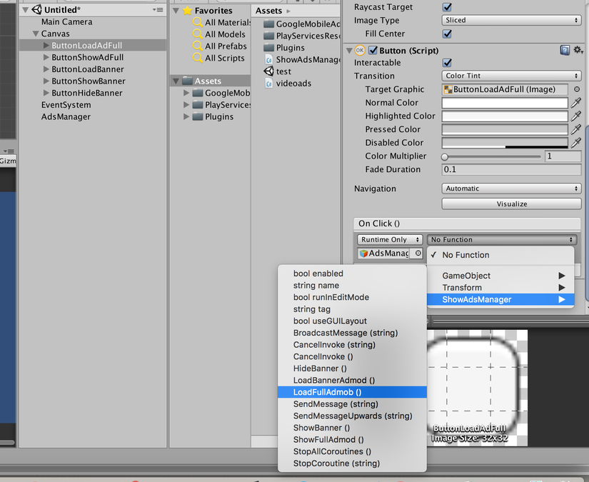

Ok gần như là thiết lập xong giờ bạn hãy lưu scene đó lại và buid lên test thôi . Để build cho android thì bạn chuyển platform sang Android và build ra file apk và test thử .

Bui cho ios thì bạn cần làm thêm một bước nữa là add framework của nó vào project xcode . Sau khi build ra project xcode bạn hãy mở nó lên. Tiếp theo tải framework trên trang chủ của nó về: <https://firebase.google.com/docs/admob/ios/download> bạn sẽ thấy trong file tải về có một file là GoogleMobileAds.framework hãy copy nó vào thư mục frameworkds của project xcode , sau đó vào mục Build Phases và kéo cái GoogleMobileAds.framework vào đây 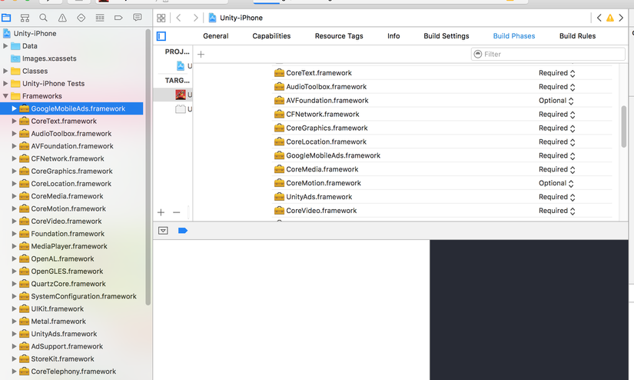

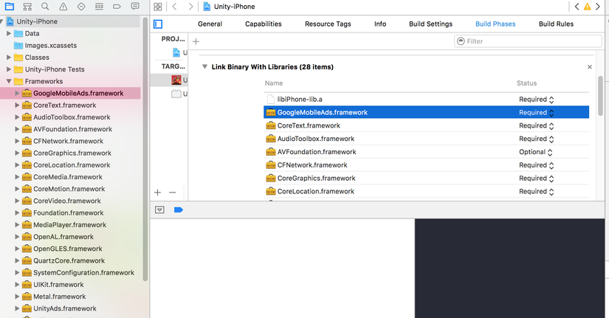

Ok giờ build lên và test.

1. **Cách thức kiếm tiền trên game**

Kiếm tiền từ game di động không phải là một điều quá khó khăn, tuy nhiên làm như thế nào để kiếm đươc nhiều tiền và tận dụng tối đa khả năng kiếm tiền game di động thì không phải ai cũng hiểu và áp dụng được.

Trong một cuộc khảo sát mới đây, có đến 47% số lập trình viên game chỉ kiếm được dưới 100 USD/ tháng, 51,5% kiếm được trên 100 USD/ tháng và chỉ có 1,5% kiếm được rất nhiều tiền (khoảng) trên 500,000 USD/ tháng. Rõ ràng, không nhiều người có thể kiếm tiền ứng dụng di động và game di động từ vài nghìn USD/tháng. Để có thể lọt vào top 1,5% này hoặc chí ít cũng kiếm được 1000 – 2000 USD/ tháng cần rất nhiều điều kiện như nội dung hay, hình ảnh hấp dẫn, marketing tốt, kênh thanh toán phù hợp v.v..

Nếu bạn đã có một game với nội dung hấp dẫn nhưng chưa biết kiếm tiền ra sao, hãy tham khảo những cách kiếm tiền sau:

*1. Đặt quảng cáo trong những game free:*

– Đặt Banner: Đặt banner của những đơn vị quảng cáo trong game của mình có thể mang lại CMP khoảng 0,2 – 2 $ tùy thuộc vào location của người chơi. Nếu game có nhiều người chơi từ US, UK có thể mang về 2$ khi quảng cáo xuất hiện 1000 lần, nếu người chơi chủ yếu từ Việt Nam thì con số có thể sẽ thấp hơn nhiều. Flappy Bird đã kiếm được 50,000 USD/ ngày chỉ từ việc đặt bạnner quảng cáo.

– Đặt full banner: Đây là cách đặt banner tối ưu tối đa lợi nhuận, banner này sẽ ở dạng full màn hình và xuất hiện giữa mỗi lần người chơi thua hoặc lên level, chỉ số CPM bằng cách này có thể lên tới 10$.

– Quảng cáo exit game: Đây là dạng quảng cáo xuất hiện trên notification của người chơi cho dù họ đã thoát khỏi trò chơi. Quảng cáo kiểu này nhằm mục đích tăng số lượt hiển thị quảng cáo nhưng bạn cũng nên cẩn thận vì sẽ gây phiền toái cho người dùng.

– Quảng cáo dạng Incentive: Quảng cáo này sẽ xuất hiện và người dùng khi click vào, hoặc làm theo yêu cầu của quảng cáo sẽ nhận được một vài item ảo trong game như số lượt chơi,vàng, tiền v.v…Cách này cũng khá hiệu quả cho những game free mà người chơi không muốn bỏ tiền thật ra mua những món đồ ảo.

– Quảng cáo video: Cách này cũng gần giống quảng cáo Incentive, yêu cầu người chơi phải xem những đoạn video quảng cáo thì mới nhận được phần thưởng trong game.

*2. Kiếm tiền trực tiếp từ việc tải ứng dụng*

– Nâng cấp để được full tính năng: Tất nhiên game của bạn vẫn là free nhưng sẽ bị hạn chế một số tính năng, để có đầy đủ tính năng này, người chơi bắt buộc phải nâng cấp lên phiên bản premium, như vậy, bạn sẽ nhận được tiền với mỗi lượt tải về. Cách này được áp dụng khá phổ biến cho những game nổi tiếng như Fruit Ninja, Where is the water v.v..

– Nâng cấp để loại bỏ quảng cáo: Người chơi rất ghét quảng cáo, vì vậy hãy cung cấp cho họ giải pháp loại bỏ quảng cáo bằng cách nâng cấp lên phiên bản trả phí với giá 0,99 $.

*3. Kiếm tiền game di động với in-app purchases:*

Đây là cách kiếm tiền phổ biến nhất và đem lại hiệu quả cao nhất cho dev game.

– Mua item trong game: Người chơi phải vượt qua những màn chơi khó khăn và thiêu thốn những item cần thiết. Hãy đẩy người chơi vào hoàn cảnh đó và cho họ thấy có thể mua thêm những item này, ngoài ra, nên chia nhỏ thành những gói với những giá tiền khác nhau để phù hợp với từng nhu cầu của game thủ.

– Mua thời gian trong game: Những tranng bị khi nâng cấp cần một khoảng thời gian nhất định và những người chơi sẽ phải bỏ tiền ra nếu không muốn chờ đợi quá lâu. Clash of Clan – game có doanh thu cao nhất đang rất thành công với cách này.

– Mua những item để tùy biến nhân vật: Mỗi người chơi đều có một cá tính riêng và họ mong muốn thể hiện cá tính này trong game. Hãy cung cấp tính năng tùy biến nhân vật, trang bị với những item mà người chơi phải bỏ tiền ra.

– Khuyến mãi khi mua item: Những item độc đáo sẽ xuất hiện ngẫu nhiên khi người chơi mua những món đồ khác nhau trong game. Điều này sẽ kích thích việc người chơi sẽ bỏ ra nhiều tiền hơn nữa để có được những món đồ thực sự độc đáo.

– Đặt giới hạn cho những item: Những vật phẩm trong game như trang bị, vũ khí, skills sẽ có thời hạn sử dụng, người chơi muốn sử dụng tiếp tục phải bỏ tiền ra để gia hạn thêm thời gian.

*3. Bán dữ liệu người chơi*

Cách này chỉ thích hợp khi bạn nắm trong tay cơ sở dữ liệu của số lượng lớn người chơi. Những nhà quảng cáo, marketing sẽ mua lại những dữ liệu này để phục vụ việc phát triển hệ thống quảng cáo cũng như tối ưu các chiến dịch marketing.

*4. Tích hợp nhiều kênh thanh toán*

Tại Việt Nam, thẻ tín dụng được sử dụng rất ít nên việc chọn kênh thanh toán qua hình thức này sẽ không hiệu quả (tất nhiên là vẫn phải có). Để có thể mang đến nhiều lựa chọn hơn cho game thủ nạp tiền như nhắn tin SMS, nạp thẻ cào, internet banking, ví tiền ảo thì các dev game phải tích hợp thêm rất nhiều SDK của các bên thanh toán vì trên những kho tải quốc tế như Google Play, Apple App Store chỉ hỗ trợ thanh toán qua thẻ tín dụng, cách này gây khá nhiều phiền phức trong quá trình tích hợp SDK và làm đối soát với nhiều đơn vị khác nhau.

Tuy nhiên, các dev game có thể tối giản khâu thanh toán bằng cách đưa game lên các kho tải trong nước và gắn SDK của duy nhất một đơn vị thứ 3 đó là các kho tải này. Khi đó, SDK của kho tải đã cung cấp sẵn tất cả những giải pháp thanh toán phù hợp và việc đối soát cũng trở nên dễ dàng hơn.

*5. Tăng cường các hoạt động bên trong và bên ngoài game*

Các hoạt động này sẽ giúp game trở nên thú vị hơn và gián tiếp thúc đẩy người chơi nạp nhiều tiền hơn. Những hoạt động in-game có thể kể đến như: Thách đấu giữa những cá nhân, clan, hội nhóm, tặng quà hàng ngày khi đăng nhập, share kết quả trận đánh lên MXH v.v..

Nếu có điều kiện, đơn vị phát triển có thể tổ chức những sự kiện offline bên ngoài, tuy nhiên, chỉ nên tổ chức sự kiện offline khi game đã có chỗ đứng trên thị trường, có số lượng người chơi đông đảo và doanh thu ổn định.

*6.Làm thuê cho công ty lớn ăn lương:*

Ra trường mình đổi nghề, nên tìm một công ty không đòi hỏi kinh nghiệm mà cần tư duy khi phỏng vấn, mình vào gameloft. Nghiệp game bắt đầu tư đây, mức lương tầm hơn 6 triệu (2009). Mới vào nghề nên tập trung vào kỹ năng hơn tiền bạc.Nếu bạn còn non nớt thì nên xem xét từ các công ty có tên tuổi để học tập.

*7.Outsource kiếm thêm tiền buổi tối:*

Sau 3 tháng mình bắt đầu có kinh nghiệm và lân la làm ngoài. Thường thì bạn phải có trình độ nhất định mới có thể outsource được, có thể kiếm từ các diễn đàn. Cái khó nhất là tìm được dự án thì không đủ kinh nghiệm kiến thức, còn cái đủ thì rất hiếm hoặc cạnh tranh cao.Cố gắng chứng minh mình làm được, và cố gắng học thật nhanh để hoàn thiện. Nếu vượt qua được những bước này thì thường kinh nghiệm lên rất nhanh. Outsource thì sẽ kiếm được một khoản khá cộng với lương.Mình có thể kiếm được 2-3 triệu thời gian này.

*8.Tham gia dự án game phát triển từ đầu để nâng năng lực có thể đóng góp => năng mức lương:*

Phát triển dự án từ đầu do phải mày mò nhiều thứ nên bạn sẽ có thể học rất nhanh. Mình vô tình bị đẩy vào thế cùng, và phải làm leader bất đắc dĩ giúp mình học cực kỳ nhanh và có mức lương khá lớn.Do tình thế ép mình phải học nhanh khiến mình phải học ngày đêm, sau đó khoảng 6 tháng thì lột xác khi kiểm soát được rất nhiều mảng khó trong game( game 3D). Nếu các bạn bị xui xẻo “ Nhận trách nhiệm lớn” thì hãy coi đó là cơ hội. Sau khoảng 1 năm, tư duy và kỹ năng của mình đã giúp mình đủ để phát triển mọi thứ từ đầu kể cả viết các shader khó khăn. Điều này làm mình có thể nhận outsource ngoài. Outsource cho các bạn nước ngoài có thể kiếm nhiều tiền, làm một cái nhỏ hoặc sữa lỗi có thể kiếm 200-400$, làm parttime có thể lên tới 1000$. Tùy vào may mắn của bạn, mình đã kiếm nó trên các trang phát triển game, các diễn đàn mã nguồn mở.

*9.Chuyên outsource:*

Thành lập các team nhỏ, chuyên làm outsource game nhỏ cho nước ngoài và các công ty có nhu cầu trong nước. Cái này không chịu rủi ro, và dễ kiếm thêm thu nhập.

# KẾT LUẬN

1. **Kết quả đạt được:**

* Thiết kế thành công game Xếp gạch, đáp ứng được yêu cầu của người chơi.
* Tìm hiểu và nắm cơ bản được những công cụ để Thiết kế và xây dựng game như: Visual studio code và các ngôn ngữ lập trình Website như: python, pygame.
* Lập trình và sữ dụng thành thạo các công cụ trên Python3 và Pygame
* Giao diện game được thiết kế đơn giản, thân thiện và dễ sử dụng

1. **Việc chưa làm được:**

* Việc biểu diễn các thông tin trên game chưa được linh hoạt.
* Phân tích thiết kế chưa được hoàn chỉnh.
* Nhiều chức năng còn thiếu và chưa sử dụng được.
* Các chữ, các khung còn bị chạy, chư đạt tính thẩm mĩ cao

1. **Hướng phát triển của đề tài**

Vì thời gian không cho phép và kiến thức về thiết kế cũng như lập trình nên game còn hạn chế cũng như các vấn đề chưa tìm hiểu rõ và kỹ hơn về đề tài này. Vì thế đề tài cũng còn có nhiều thiếu sót, mong thầy giúp đỡ chúng em nhiều hơn và em sẽ tiếp tục tìm hiểu sâu hơn về công nghệ này, nhằm mục đích xây dựng game:

* Giao diện đẹp, thân thiện với người dùng, có nhiều chức năng và tương tác tốt hơn với người dùng.
* Thiết kế, xây dựng và lập trình bổ sung các tính năng còn thiếu hay chưa thật sự hoàn chỉnh trong quá trình sử dụng.

# TÀI LIỆU THAM KHẢO

* Slide bày giảng của thầy Nguyễn Ngọc Thận
* Sách hổ trợ học python
* Hướng dẫn sử dụng pygame